**chaper14、15(2022)**

题量: 6 满分: 90

作答时间:11-01 09:23至11-14 23:55

[智能分析](https://stat2-ans.chaoxing.com/study-knowledge/ans?courseid=204377525&cpi=206036082&clazzid=60450788&ut=s&relationId=23684317&type=2)

87分

**一. 计算题（共6题，90分）**

1. (计算题, 12分)

如图,时电路处于直流稳态,当时开关S打开,

1)画出时的运算电路型;

2)求象函数;

3)求时域响应。

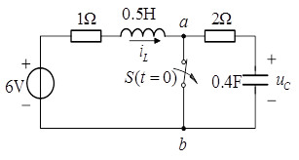

**我的答案：**

12分

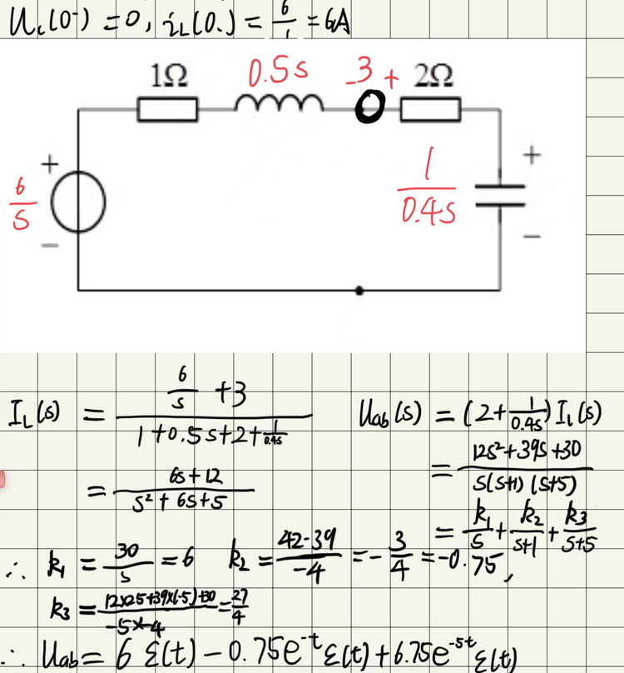

**正确答案：**

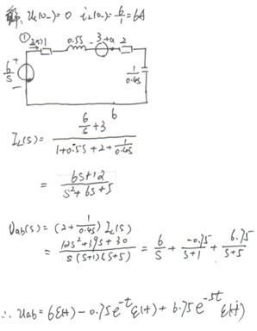

**答案解析：**

具体解析

2. (计算题, 16分)如图,时电路处于直流稳态,当时开关打开,

已知:,

1)画出时的运算电路模型;

2)求象函数、;

3)求时域响应、。

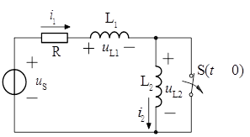

**我的答案：**

15分

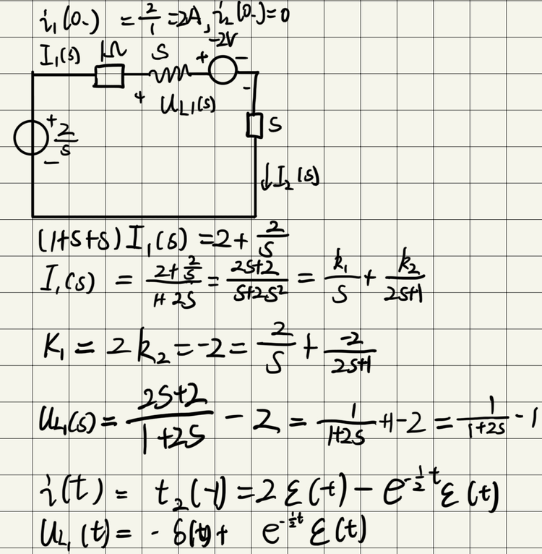

**正确答案：**

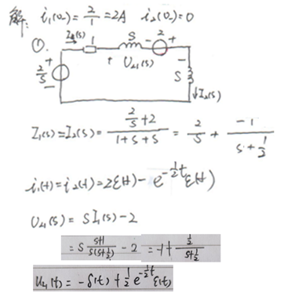

**答案解析：**

具体解析

**教师批语：**

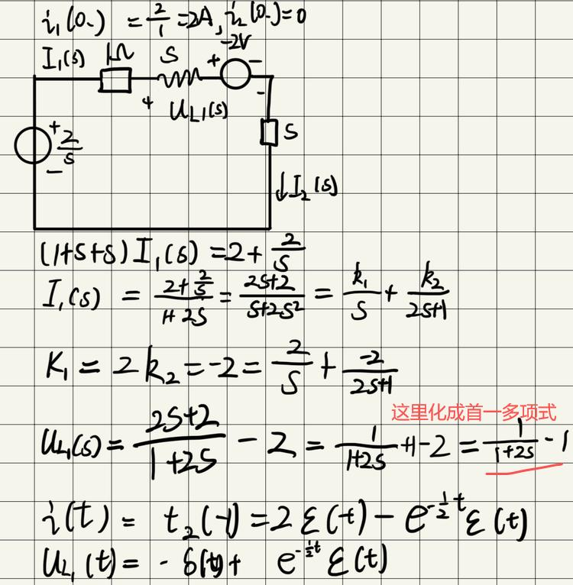

3. (计算题, 16分)

3、如图,时电路处于直流稳态,当时开关闭合,

1)画出时的运算电路模型;

2)求象函数、;

3)求时域响应、。

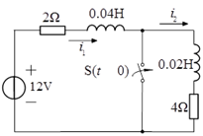

**我的答案：**

16分

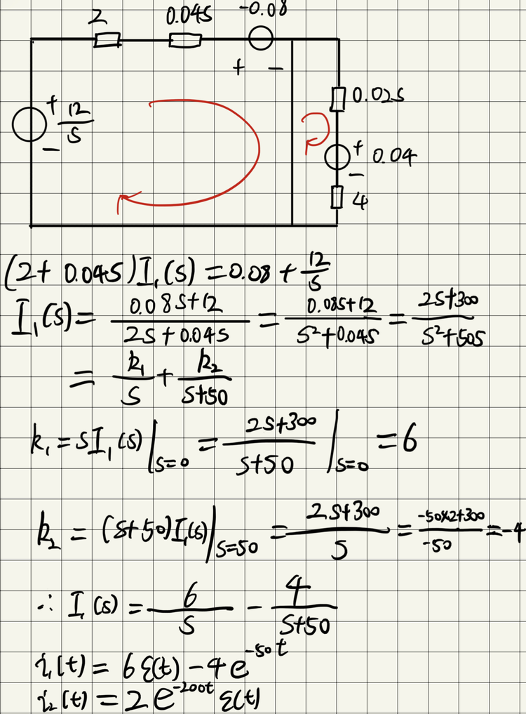

**正确答案：**

 

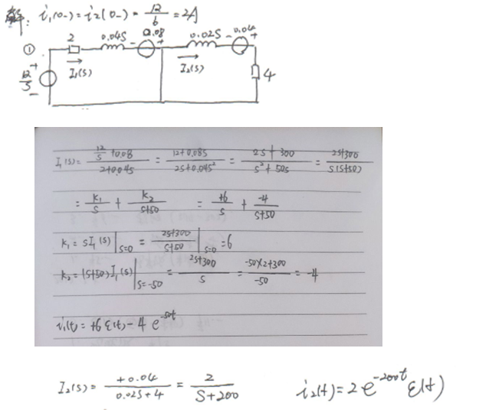

**答案解析：**

具体解析

4. (计算题, 12分)

如图电路,根据电路的定向图(有向图),以为树

1) 试列出回路矩阵[Bf]、

支路阻抗矩阵[Z]、

支路电压源列向量[]、

支路电流源列向量[]

2)试列写此电路回路方程的矩阵形式。

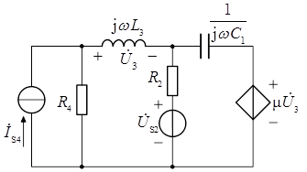 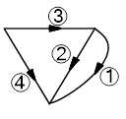

**我的答案：**

12分

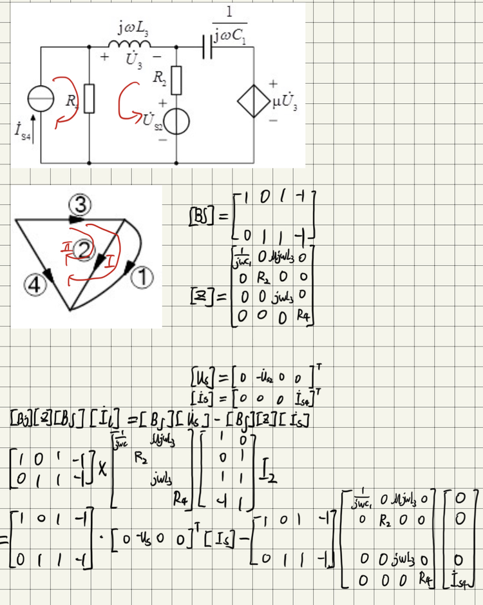

**正确答案：**

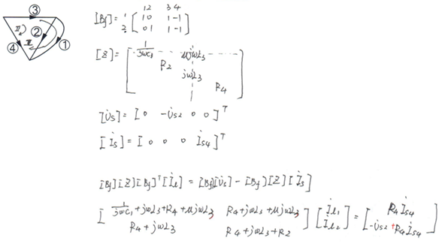

**答案解析：**

具体解析

5. (计算题, 12分)

如图电路,

1)试画出电路的定向图(有向图),确定独立结点;

2)试列出关联矩阵[A]、

支路导纳矩阵[Y]、

支路电压源列向量[]、

支路电流源列向量[];

3)试列写此电路结点电压方程的矩阵形式。

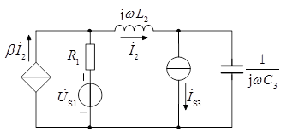

**我的答案：**

12分

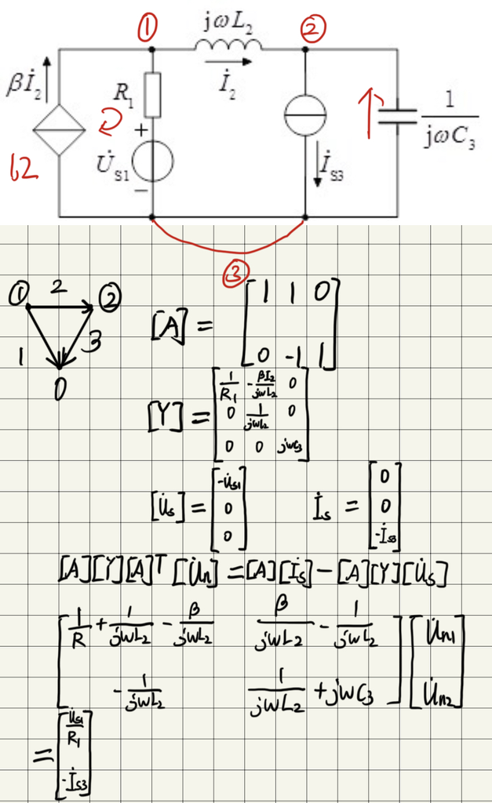

**正确答案：**

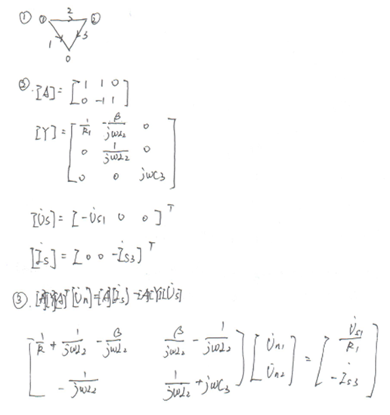

**答案解析：**

具体解析

6. (计算题, 22分)

如图电路,试列写此电路回路方程的矩阵形式和结点电压方程的矩阵形式。

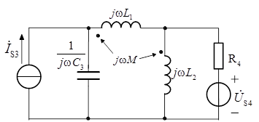

**我的答案：**

20分

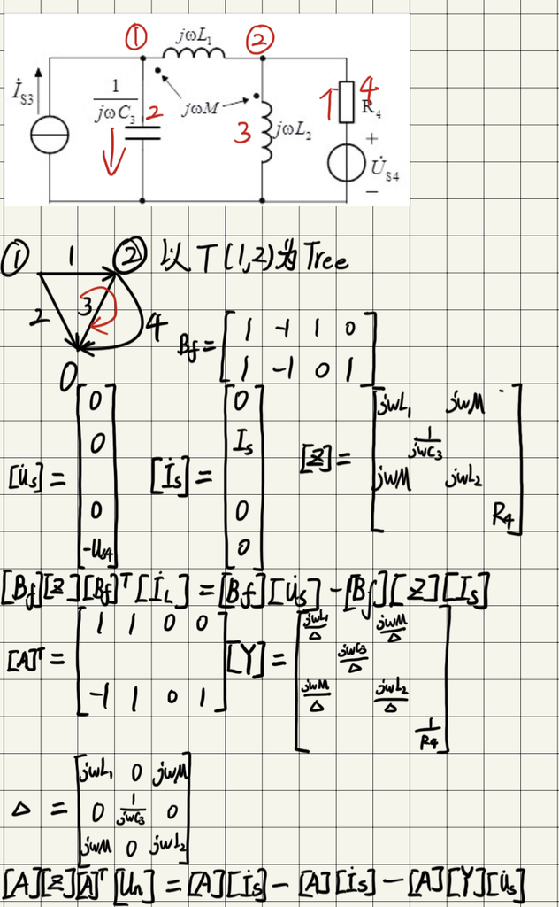

**正确答案：**

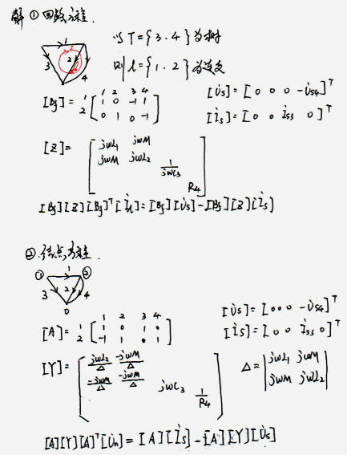

**答案解析：**

具体解析

**教师批语：**

